

疫情期间旅游学院在线教学工作
阶段性总结报告

旅游学院

2021年11月7日
目 录

一、在线教学实施的前期准备工作 3
1.强调注重维护教学秩序 3
2.强调选择适当教学平台 4
3.强调运用多元教学方法 5
4.强调检查升级教学设备 6
二、在线教学的有效实施与典型经验 6
1.在线教学的开展与实施 6
2.在线教学的检查与督导 7
3.在线教学的典型经验 8
三、在线教学工作的改进提升策略 13
1. 提升教师对在线教学的认知与理解 13
2. 提升在线教学师生互动效果的方法 13
3. 拟定在线教学长时段频繁开展预案 13

疫情期间旅游学院在线教学工作阶段性
总结报告

旅游学院

2021年10月21日晚，面对甘肃省内突发新冠疫情的紧急情况，学院及时组织召开全院教职工大会，针对在校本科生与研究生部署开展在线教学等相关工作。目前，在学校的统一领导下，在教务处与教学质量监控处的悉心管理与指导下，旅游学院的在线教学工作已经平稳运行两周。在疫情尚未结束的情况下，学院对此前的在线教学工作进行阶段性总结与反思，以期在后续工作中继续保持良好的教学秩序，进一步优化提升在线教学效果。

一、在线教学实施的前期准备工作

1.强调注重维护教学秩序
学院各门专业课程转为在线教学，首先需要授课教师在学生的配合下严格维护好正常的教学秩序，使得在线教学的课堂仍然保持应有的教学纪律。为此，学院教学工作委员会要求全体教师在实施在线教学工作中做到 “三个不能变”。亦即，第一，教学目标不能变，在线教学模式下更加注重知识与技能、把控过程与方法、传递情感与价值观；第二，教学质量不能变，要求任课教师根据在线教学需要，提升学术业务水平、适时调整教学方法、教学态度等，保证教学质量稳中有升；第三，教学进度不能变，根据各门课程的特点，在疫情防控常态化的情况下，保证在教学计划规定的课时内完成教学大纲确定的教学内容的讲授工作。
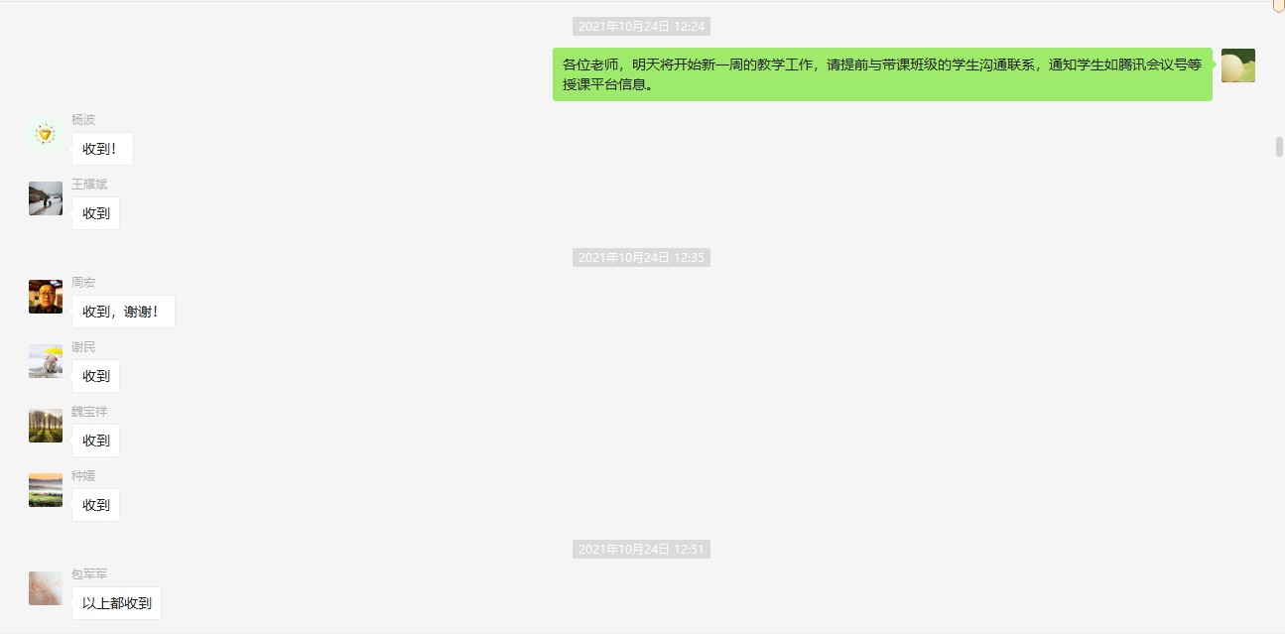
图1 学院全体任课教师疫情期间坚守正常线上教学秩序

2.强调选择适当教学平台
目前，任课教师在准备开展在线教学时，有长江雨课堂、腾讯会议、钉钉会议等较多教学平台可供选择。学院及时向全体教师提供相关教学平台运用资讯，使教师能够在线上教学过程中选择教学平台时做到“三个相匹配”。亦即，第一，教学目标的确定与教学平台的选择相匹配；第二，教学内容的实现与教学平台的功能相匹配；第三，教学方法的选择与教学平台的效果相匹配。
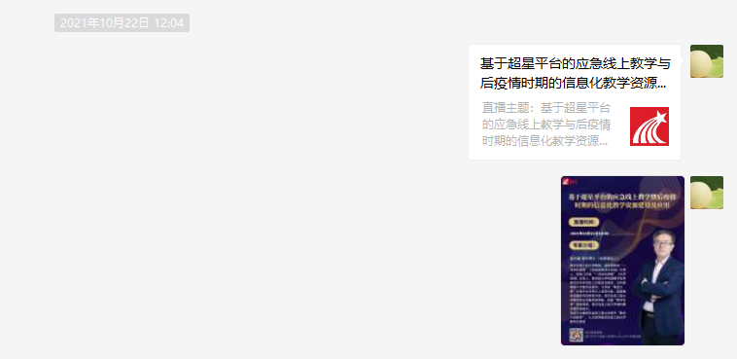
图2-1 及时发布线上教学平台资讯与信息化教学资源
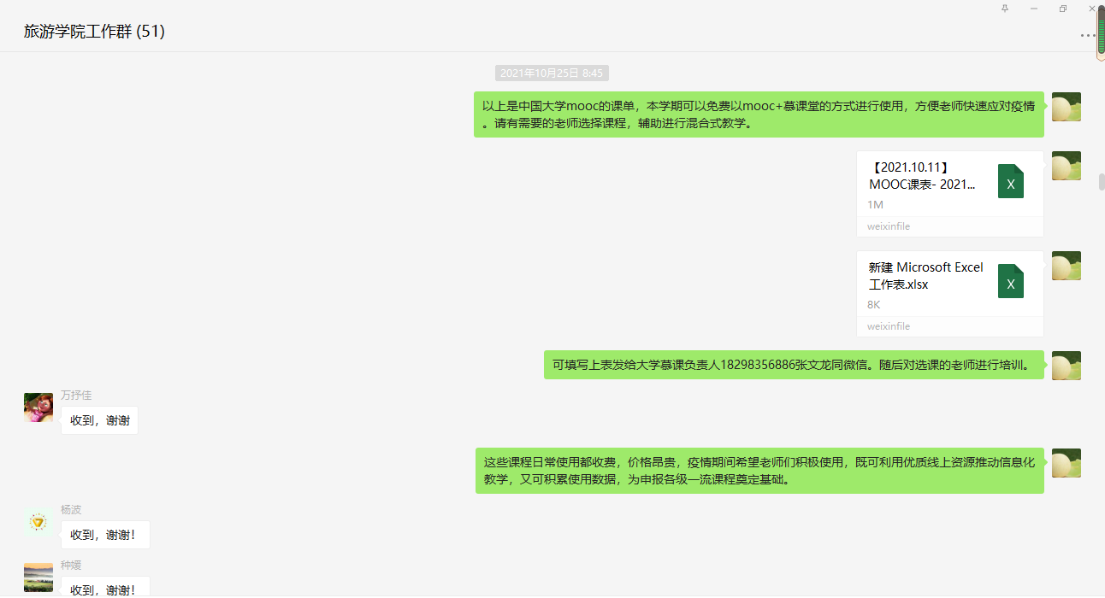
图2-2 及时发布线上教学平台资讯与信息化教学资源

3.强调运用多元教学方法
目前，学院开设旅游管理、酒店管理、文化产业管理和航空服务艺术与管理四个普通本科专业，各个专业开设的课程各具特色，部分课程理论性较强，部分课程则具有很强的实践与实操性。针对这一情况，学院教学工作委员会要求各系积极开展在线教学前提下的教学研讨工作，根据各专业特色拟定适当的教学方法。为此，学院建议各专业教学工作采取“三个要灵活”原则，以此保证教学目标的实现与教学效果的达成。亦即，第一，课程设计要灵活，应当结合教学目标进行策划，及时调整线上教学内容，创造性运用现有教学手段；第二，课堂组织要灵活，针对教师在线教学无法与学生直接面对面交流互动的特点，采用更为丰富的教学技巧，运用声音控制法、媒体变换法、竞赛刺激法等手段，调动学生情绪、吸引学生注意力；第三，作业布置形式要灵活，作业应当让学生将复习与预习相结合，让学生将思考与实践相结合，让学生将课本与文献相结合，充分发挥信息化教学的特长与优势。
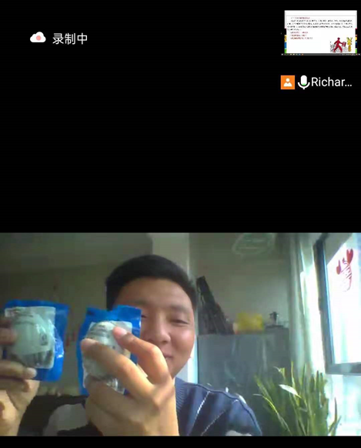
图3 旅游学院马斌斌老师主讲《文化经济学》

4.强调检查升级教学设备
开展在线教学，无法提前预知的不可控因素增加，为保证教学工作平稳、顺利、安全地开展，更需要学院全体任课教师提高思想觉悟、提升认识水平。学院教学工作委员会不断提醒教师检查自己的电脑、手机、路由器等在线教学设备，必须做到“三个要避免”。亦即，第一，在线上课前检查周围环境，要避免干扰在线课堂教学的因素出现；第二，检查自己的电脑、网络等相关在线教学设备，要避免人为原因造成的掉线、黑屏等情况；第三，升级自己的电脑防火墙或杀毒软件，要避免广告弹窗等非课程内容的信息出现在屏幕。

二、在线教学的有效实施与典型经验

1.在线教学的开展与实施
学院接到通知后，按照学校疫情防控的统一要求，学院全部专业课程于10月22日转为在线教学。目前在线教学课程共覆盖4个年级、22个班级，共计370学时/周。在线教学开展两周来，学院充分调动师生开展线上教学的主动性和创造性，通过雨课堂、企业微信、腾讯会议等教学平台平稳有序地组织线上教学。课程按照所授内容和授课对象特质制定差异化的教学节奏和教学任务，避免盲目简单地按照线下积累的教学经验依葫芦画瓢，课程设计之前需要评价课程特性和学生特质。学院多数课程具有较强的在线可操性，应用性较强，因此合理利用线上教学模式，有利于教学成效的提高。在保证课程节奏的前提下，提高学生的参与度。针对在线教学容易导致教师和学生之间产生距离感，参与度不强等问题，引导教师在课堂上营造轻松发言的课堂氛围，在授课过程中，采用随机点名，让学生开麦回答问题，或是让学生分享屏幕以展示练习过程，都得到了较好的参与效果，而且对课堂进度的负面影响较小。
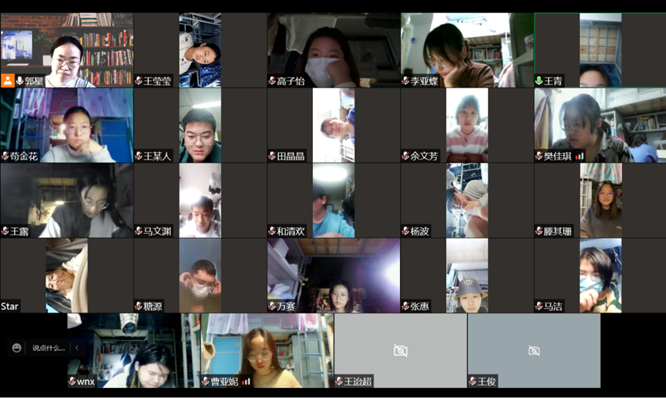
图4 旅游学院郭星老师主讲《微观经济学》

2.在线教学的检查与督导
在线教学不同于普通线下教学，为实现教学目标、保障教学秩序、保证教学质量，对于教师教学与学生学习情况都需要进一步严格把控。为此，学院党政领导班子高度重视，研判形势、拟定方案、制定政策、执行计划，迅速形成疫情期间在线教学的检查与督导机制。将学校和学院两级检查与督导相结合，形成“院长—教学副院长—系主任—任课教师—学生”的在线教学管理责任链条，辅之以“学生干部—班主任+任课教师—教学秘书—教学副院长”的教学信息传导机制，共同完成在线教学的组织—管理、评价—反馈、督导—改进、教学—学习等任务。及时将教学质量监控处反馈的抽查听课评价结果传导给全院任课教师，以求树立榜样、鼓励先进，在任课教师中养成严肃、严谨、严格的教学态度；营造求真、求实、求变的教学氛围；形成灵活、灵动、灵巧的教学方法。
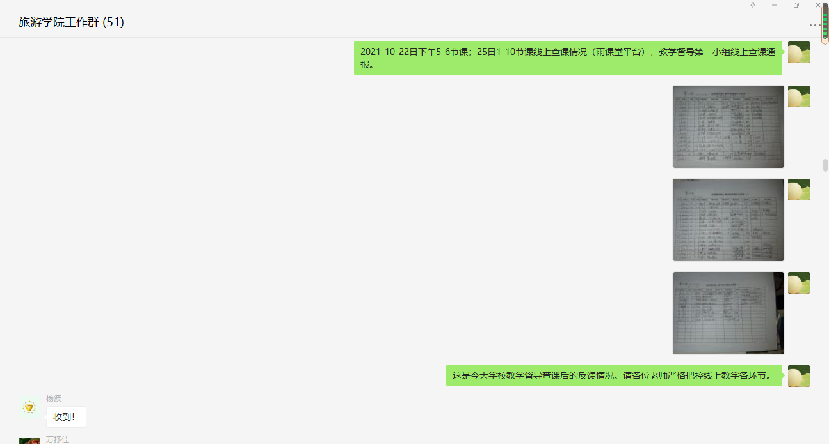
图5-1 传达教学质量监控处反馈的教学督导情况
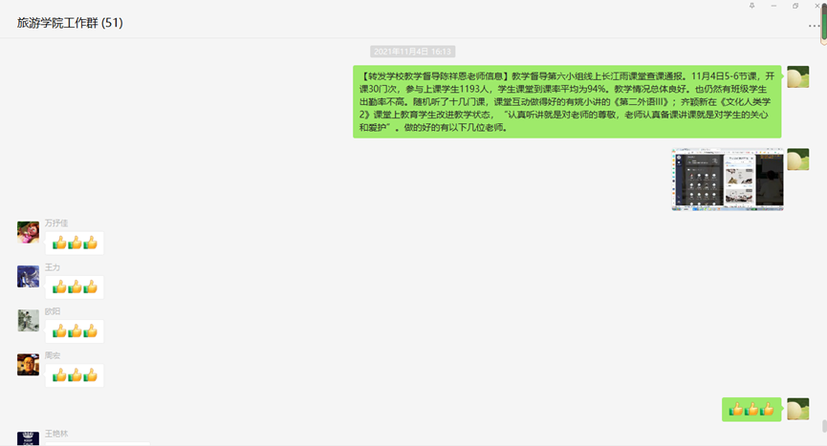
图5-2 传达教学质量监控处反馈的教学督导情况

3.在线教学的典型经验
学院开展在线教学两周来，全体任课教师认真负责、勤谨敬业，保证了各门课程线上教学的顺利开展。在此过程中，齐颖新老师讲授的《文化人类学》、张亚芳老师讲授的《现代礼仪》和《酒店人力资源管理》等课程得到了学校教学督导老师的肯定与表扬。学院围绕确定的各年级、课程线上教学实施方案，从保障教师高质量授课、促进学生有意义学习和营造良好师生互动氛围等方面积极开展线上教学，并取得了良好的线上教学效果。

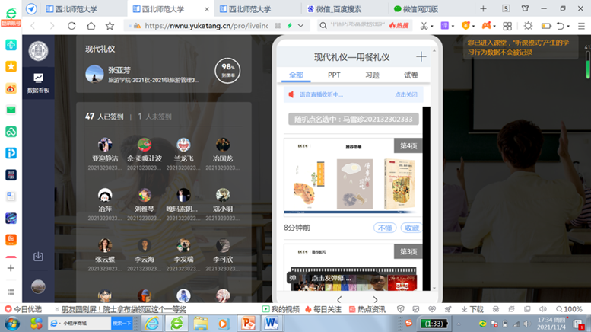
图6-1 旅游学院张亚芳老师讲授《现代礼仪》
在保障教师高质量在线教学方面，要做到课中结合“长江雨课堂”和“腾讯会议”，实时分享屏幕、视频直播讲解，课后推送阅读材料，让学生完成相应课后练习作业。课前课中课后三阶段完成后，通过在线匿名反馈调查，让学生更客观真实地反馈学习效果，帮助教师及时调整和改进下一次在线教学。同时，搭建在线教学效果的“反馈监测”体系，依靠学生学习表现、在线教学平台数据等多方面信息，促进在线教学的完善和教学质量的提升。学生可以通过课前、课中、课后反馈对某一知识点的掌握理解程度，也可以通过在线匿名的方式反馈对教师在线教学的建议。
在提升学生学习效果方面，要善于用例子深入浅出地表达理论知识，多采用幽默生动的对话语言，而并非单向的知识输出。在课后要多和学生进行线上或者线下的交流，引导学生就本门课建立发散性的思维体系，而不是就课论课，就知识论知识。采用平时成绩加分或者其他形式，鼓励学生勇敢的表达自己的观点，进而能促进学生在思考不同观点和反思自身观点时具有多元性立场。
在营造良好师生互动氛围方面，要在备课过程中考虑教学中深度互动的设计，用什么话题互动？什么时机互动？用什么方式互动？以及和哪些学生互动？互动有哪些预期效果？不同性质的课程，深度互动的设计因课而异。通过近段时间在线教学后的匿名反馈发现，在线教学中学生喜欢的互动方式程度由高到低依次是发送弹幕、发送投稿、随机点名+语言回答。任课教师应充分完成能够体现课程设计思路的课前、课中、课后环环相扣的线上教学任务。以综合英语课程为例：
（1）课前（雨课堂＋微信群）
每周定期发布课前预习资料，预习监测。教师课前通过雨课堂推送每个主题板块的课前阅读资料，上课课件。学生在线学习，在线讨论，将有疑问的部分发送到讨论区。通过预习监测随时了解学生的学习状态和对课程的学习期待，教师根据检测结果调整线上课堂教学内容和教学方式。
第一，学生通过老师指定的课后练习App完成课后作业，并通过雨课堂或者微信群进行接龙提交；
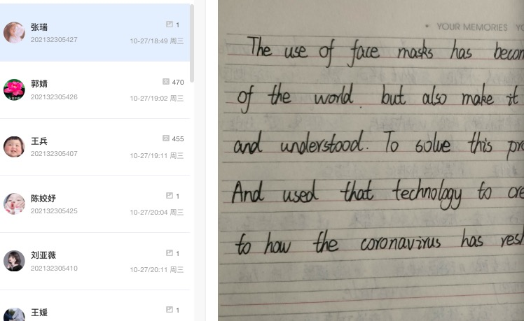
图6-2 学生雨课堂答题
第二，每日背诵约定好词汇在微信群内视频打卡；
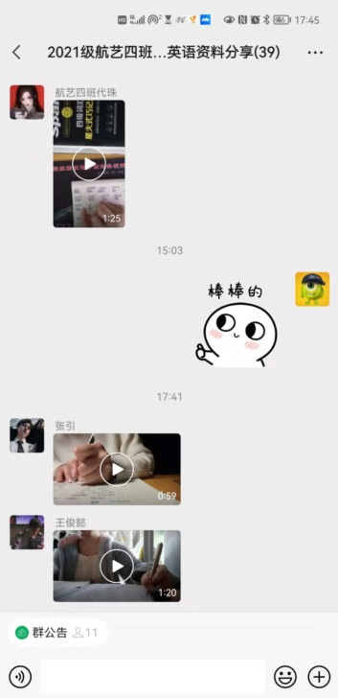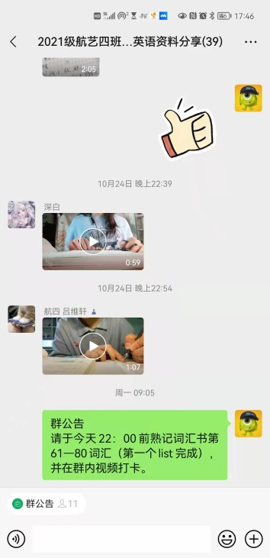
图6-3 每日微信群词汇背诵视频打卡
第三，完成课前阅读并完成雨课堂习题。
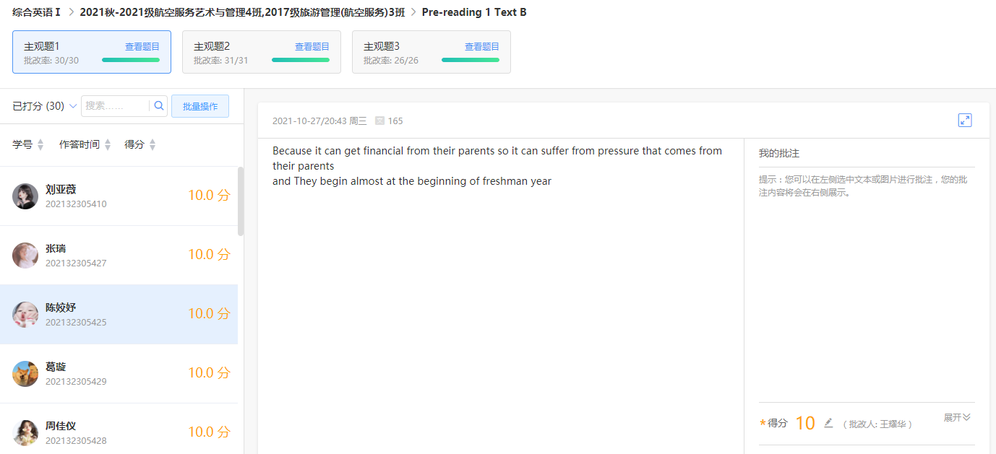
图6-4 雨课堂课前阅读习题
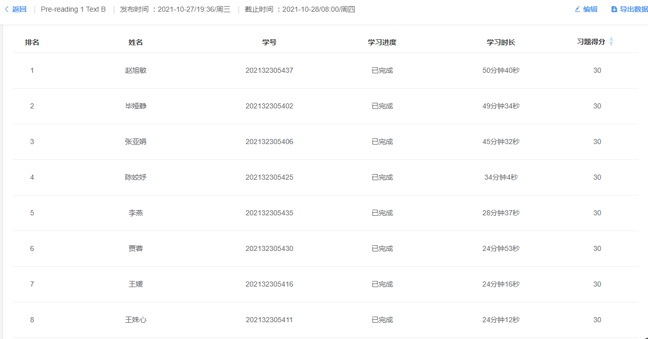
图6-5 雨课堂课前阅读习题
（2）课中（雨课堂＋腾讯会议）
鉴于线上教学的特殊性，将教学内容分割为小的板块。20分钟（讲授）＋雨课堂问题（每位同学回答）＋针对于部分同学的回答通过腾讯会议展开讨论。
第一，雨课堂设计单选、填空、主观题，随时掌握同学们的上课状态。
第二，客观题雨课堂直接判断给分，主观题先进行分析，然后同学们互评，互评后对成绩有异议的同学可以申诉。
第三，针对于回答错误学生用腾讯会议进一步提问。
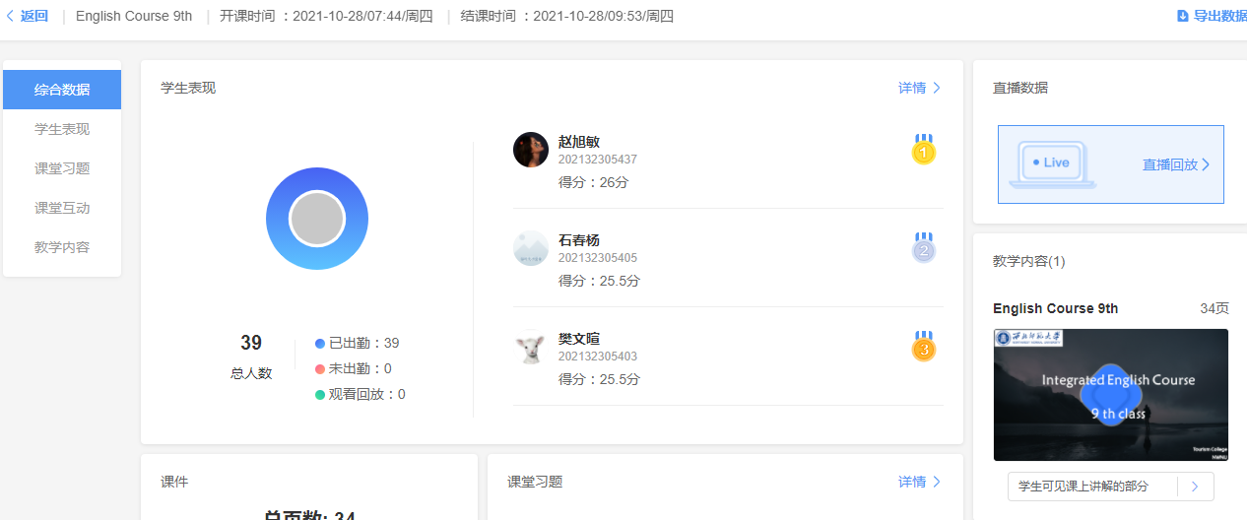
图6-6 课中雨课堂数据
（3）课后设计专题研讨环节，课后互评环节
第一，专题研讨环节，针对于每个专题的内容，教师设计线上讨论主题，学生讨论区讨论，以小组形式提交作业内容和教师互动。教师监测论坛讨论，课后答疑。
第二，课后作业互评环节，课后设计项目探究等多种方式的作业，学生按期完成后开展互评，无形中把学生变成课堂主体，有助于学生交流、协作、探究、创新能力的形成和提高。
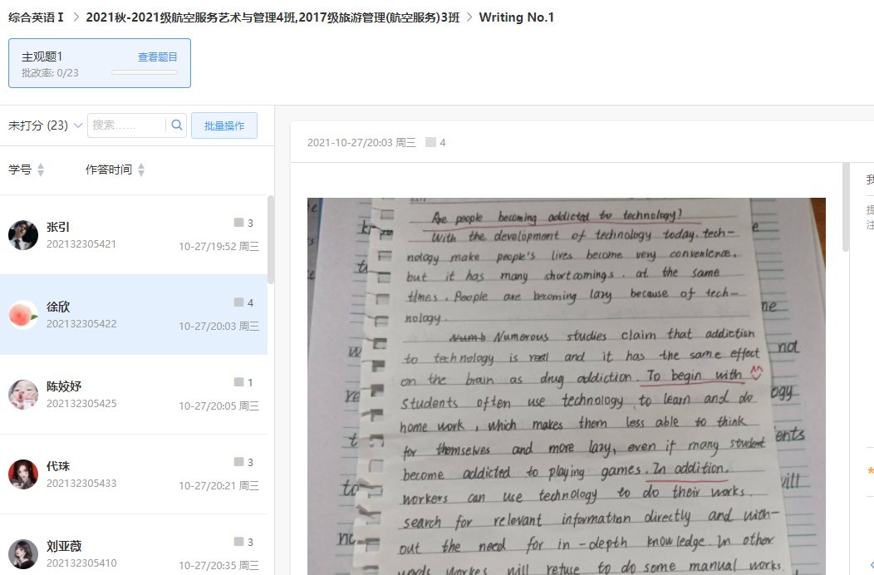
图6-7 课后雨课堂作业

三、在线教学工作的改进提升策略

1. 提升教师对在线教学的认知与理解
学院要进一步组织教师开展针对在线教学的教学研讨活动，深化对在线教学重要特征、基本规律的理解与认知。教师应当对线下教学与线上教学二者之间的异同有深刻认识，掌握二者之间的联系与区别。在线教学并非简单地将课堂搬到线上开展，而是对现实课堂的补充与延展，灵活运用多媒体技术与打破时空阻隔是其显著优势。但也应认识到，目前的在线教学存在师生互动不足，学生学习状态、学习效果较难把控等不足。因此，学院要鼓励任课教师深入思考、交流经验，改进在线教学的方式，提升教学的实际效果。

2. 提升在线教学师生互动效果的方法
在线教学一方面突破了时空阻隔，使身处异地的师生能够在互联网教学平台上共同完成教学活动，但另一方面，在线教学改变了传统课堂的现实格局，使得师生无法面对面交流互动，对教学效果造成了一定的负面影响。为此，学院要鼓励教师创新教学方法，创造全新互动交流形式，从而提升在线教学师生整体的互动教学效果。

3. 拟定在线教学长时段频繁开展预案
当前和今后的一段时间里，疫情防控任务仍然复杂而艰巨，在线教学可能会成为教学活动中的常态化现象。为此，学院要拟定频繁开展在线教学的处置预案。这需要全院任课教师转变思想、更新观念、转换理念，把在线教学从应急教学方式转变为日常教学方式，做到线下为主、线上为辅，线下与线上相结合、相配合、相融合。积极掌握更新的多媒体、信息化教学技术，用新的教学方法适应新的教学环境，用更好的教学手段服务于教学目标的实现，进而稳步提升教学效果。

